МИНИСТЕРСТВО НАУКИ И ВЫСШЕГО ОБРАЗОВАНИЯ РФ

ФЕДЕРАЛЬНОЕ ГОСУДАРСТВЕННОЕ БЮДЖЕТНОЕ ОБРАЗОВАТЕЛЬНОЕ УЧРЕЖДЕНИЕ ВЫСШЕГО ОБРАЗОВАНИЯ

«ДОНСКОЙ ГОСУДАРСТВЕННЫЙ ТЕХНИЧЕСКИЙ УНИВЕРСИТЕТ»

Кафедра «Кибербезопасность информационных систем»

Практическая работа №6
По дисциплине: «Методы машинного обучения»
На тему «Выбросы»

Выполнил:
Студент группы МБИС11
Грибан Д.В.
Проверил:
Доц. Пиневич Е.В.

Ростов-на-Дону 2026 г.
1. Цель лабораторной работы
Изучить методы обнаружения выбросов в выборке данных, освоить применение Манхэттенского расстояния (метрики L1) и квартильного критерия, а также приобрести практические навыки анализа данных и выявления аномальных значений.
2. Теоретический обзор
L1‑норма (манхэттенское расстояние) – это сумма абсолютных разностей координат двух векторов.
Для двух точек в $n$-мерном пространстве $x=(x_{1}, x_{2},…,x_{n})$ и
$y=(y_{1},y_{2}, …,y_{n})$ манхэттенское расстояние определяется как:
$$d\left(x, y\right)=\sum_{i=1}^{n}{|x_{i}-y_{i}| },$$
где $x$ и $y$ – векторы признаков объектов;
$x_{i}$ ​ и $y_{i}$ ​– значения $i$-го признака для объектов $x$ и $y$.
3. Дано
Дано:
Таблица с объектами:
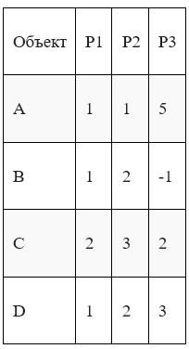
Расчет производить, используя метрику L₁.
Какой объект будет выбросом?
4. Решение 1-го задания
На первом шаге для вычисления выброса нужно посчитать все попарные расстояния. Для расчета используем формулу:
$$d\left(x, y\right)=\sum_{i=1}^{n}{|x_{i}-y_{i}| }.$$
Расстояние A-B:
$$∣1-1∣+∣1-2∣+∣5-(-1)∣=0+1+6=7$$
Расстояние А-С:
$$∣1-2∣+∣1-3∣+∣5-2∣=1+2+3=6$$
Расстояние A-D:
$$∣1-1∣+∣1-2∣+∣5-3∣=0+1+2=3$$
Расстояние B-C:
$$∣1-2∣+∣2-3∣+∣-1-2∣=1+1+3=5$$
Расстояние B-D:
$$∣1-1∣+∣2-2∣+∣-1-3∣=0+0+4=4$$
Расстояние C–D:
$$∣2-1∣+∣3-2∣+∣2-3∣=1+1+1=3$$
Вычисляем расстояние для каждого объекта, для этого складываем расстояние до всех остальных.
$$A:7+6+3=16$$
$$B:7+5+4=16$$
$$C:6+5+3=14$$
$$D:3+4+3=10$$
Максимальное расстояние у объектов A и B. Выбросы A и B.

5. Задание 2. Дано
Дано:
Первая и третья квартиль значений признака Р равны 2, 5 соответственно.
В какие интервалы значений данных будут попадать выбросы?
6. Решение 2-го задания
Дано по заданию что, $Q_{25}=2$ и $Q_{75}=5$. По правилу если элемент не попадает в интервал:
$$(Q_{25}-1.5∙(Q_{75}-Q_{25}), Q_{75}+1.5∙(Q_{75}-Q_{25})),$$
то он объявляется выбросом.
Таким образом считаем интервалы:
$$\left(2-1.5∙\left(5-2\right), 5+1.5∙\left(5-2\right)\right)=(-2.5, 9.5)$$
Все значения не попадающие в интервал $(-2.5, 9.5)$ являются выбросами.
7. Вывод программного средства
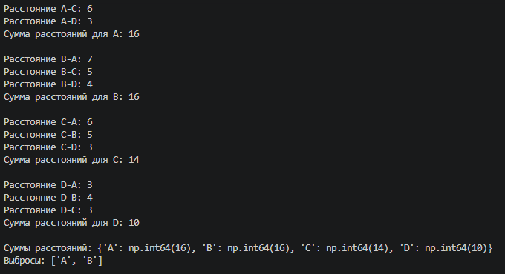
Рисунок 1 – Вывод результата 1-го задания консоль
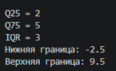
Рисунок 2 – Вывод результата 2-го задания консоль
8. Вывод
В ходе лабораторной работы были изучены методы обнаружения выбросов в данных. Были рассмотрены два подхода: с использованием Манхэттенского расстояния и квартильного критерия.

9. Листинг
import numpy as np
# Данные (A, B, C, D)
points = {
'A': np.array([1, 1, 5]),
'B': np.array([1, 2, -1]),
'C': np.array([2, 3, 2]),
'D': np.array([1, 2, 3])
}
# Функция Манхэттенского расстояния (L1)
def manhattan_distance(a, b):
return np.sum(np.abs(a - b))
# Считаем суммы расстояний
distance_sums = {}
for key1 in points:
total = 0
for key2 in points:
if key1 != key2:
dist = manhattan_distance(points[key1], points[key2])
total += dist
print(f"Расстояние {key1}-{key2}: {dist}")
distance_sums[key1] = total
print(f"Сумма расстояний для {key1}: {total}\n")
# Находим выброс
max_value = max(distance_sums.values())
outliers = [k for k, v in distance_sums.items() if v == max_value]
print("Суммы расстояний:", distance_sums)
print("Выбросы:", outliers)
print('\n\n')
Q25 = 2
Q75 = 5
IQR = Q75 - Q25
lower_bound = Q25 - 1.5 * IQR
upper_bound = Q75 + 1.5 * IQR
print("Q25 =", Q25)
print("Q75 =", Q75)
print("IQR =", IQR)
print("Нижняя граница:", lower_bound)
print("Верхняя граница:", upper_bound)
print("\nИнтервалы выбросов:")
print(f"x < {lower_bound} или x > {upper_bound}")

